Rzeszów, 31 stycznia 2018

POLITECHNIKA RZESZOWSKA

**DOKUMENTACJA KODU**

L-3

VOVK MYKYTA

Klasa ‘cardsAll’ to klasa która zawiera macierz wszystkich możliwych kart, każda karta zawiera swój indeks, jeśli wartość elementu równa jedynce to znaczy że ta karta jest rozdana. Jest to macierz statyczna żeby udostępnić dostęp wszystkich graczy do tej macierzy, tak że zawiera ta klasa metodę ‘void wyzeruj()’ która wyzerowuje całą macierz po końcu gry.

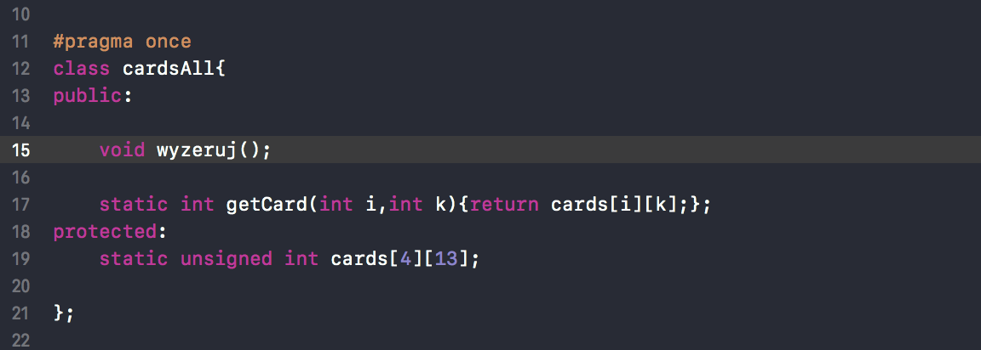

Klasa ‘cardsHands’ to klasa która jest dziedziczona z klasy ‘cardsAll’, zawiera ona informacje o kartach jaki posiadają graczy.

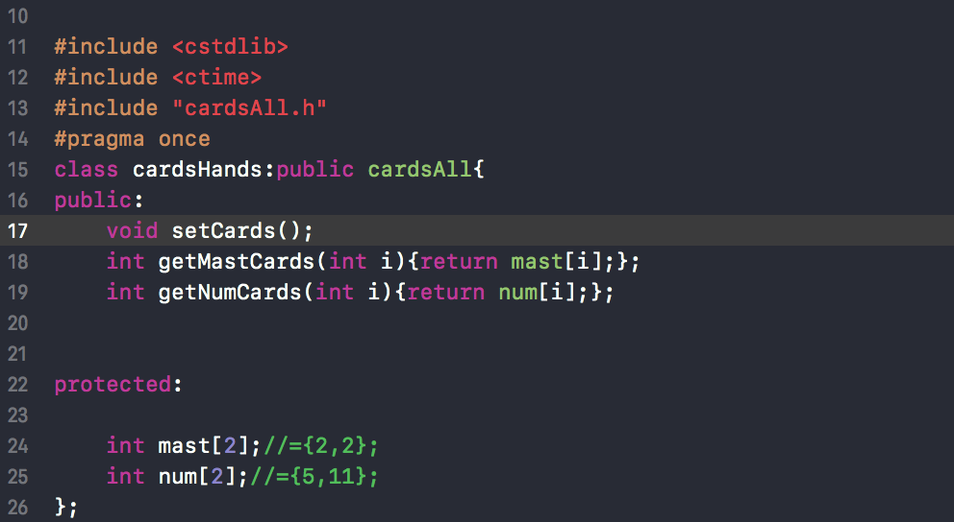

Posiada ta klasa metodę ‘void setCards()’ która losowo wybiera jaki karty będą u graczów.

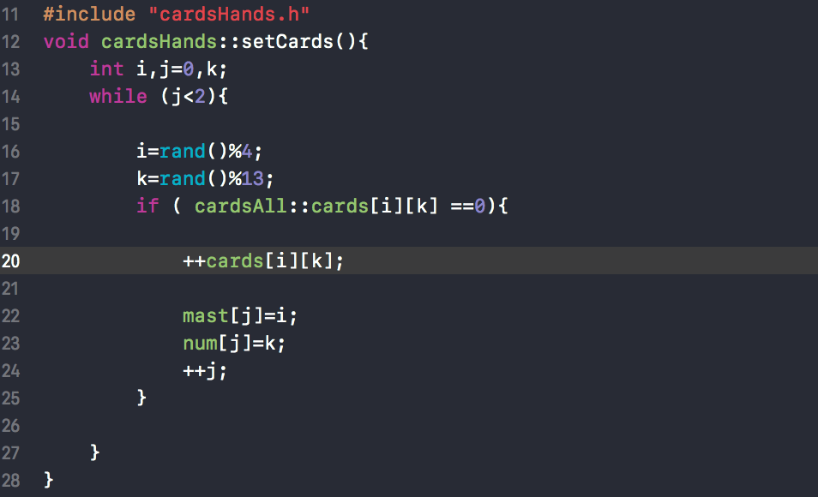

Klasa ‘cardsHands’ to klasa która jest dziedziczona z klasy ‘cardsAll’, zawiera ona informacje o kartach jaki będą wykorzystane w grze.

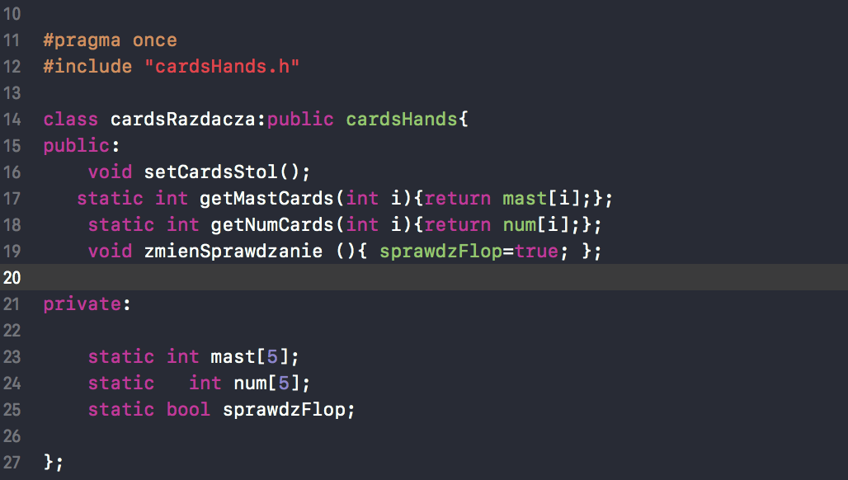

Zawiera ona dwie statyczne macierzy które są wypełnione indeksami kart.

W tej metodzie klasy ‘cardsRazdacza’ jest wykorzystana metoda klasy ‘cardsHands:: void setCards()’. Ta metoda jest wykorzystana do losowego wybierania kart które będą wykorzystane dla różnych kombinacji.

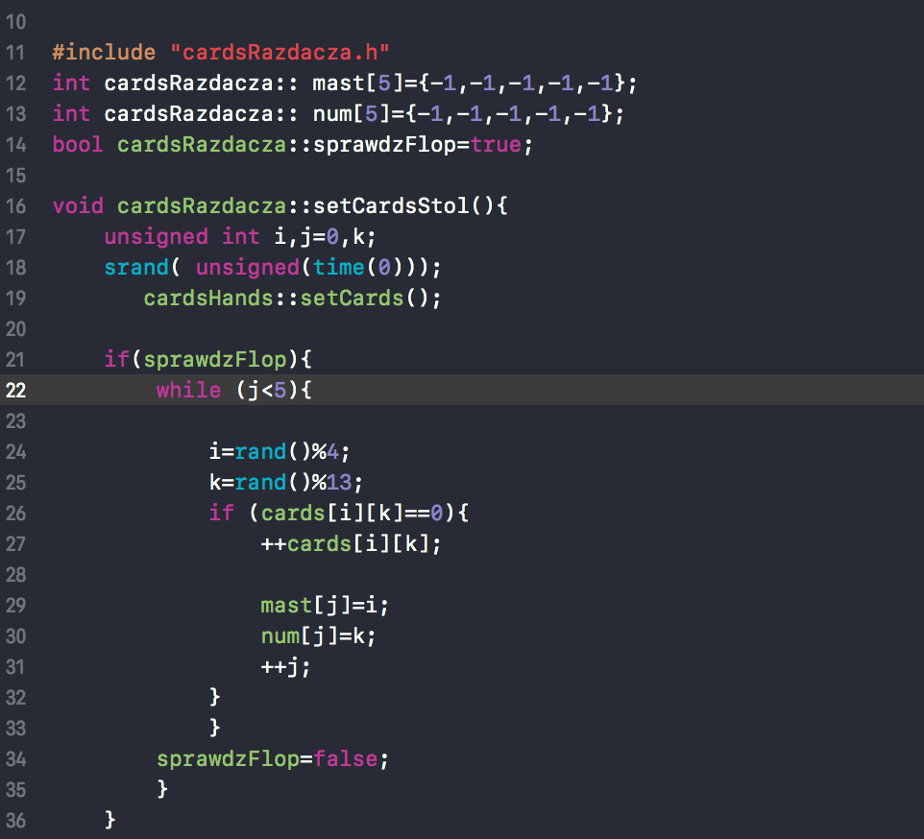

Klasa ‘combination’ służy do wyznaczenia wszystkich możliwych kombinacji dla wszystkich graczów.

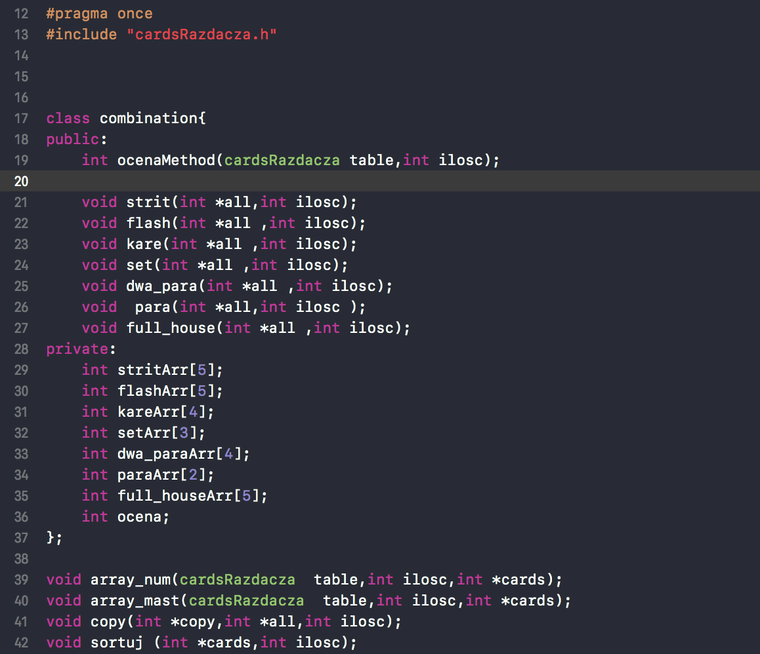

W metodzie ‘ocenaMethod’ używamy innych metod tej klasy żeby sprawdzić jaka jest kombinacją. Realizowane jest to dynamicznie żeby była możliwość sprawdzać kombinacji po każdym wciśnięciu przycisku ‘Raise’. Czym wyższa jest kombinacja tym większą liczbę zwróci ta metoda. Przyjmuje ta metoda obiekt typu ‘cardsRazdacza’ jako argument, ten obiekt zawiera wszystkie informację o kartach które były rozdane, i ze względu na to ile kart było rozdano tworzy się nowy dynamiczna macierz, o wielkości parametru ‘ilosc’ który jest stosowany jako argument tej metody.

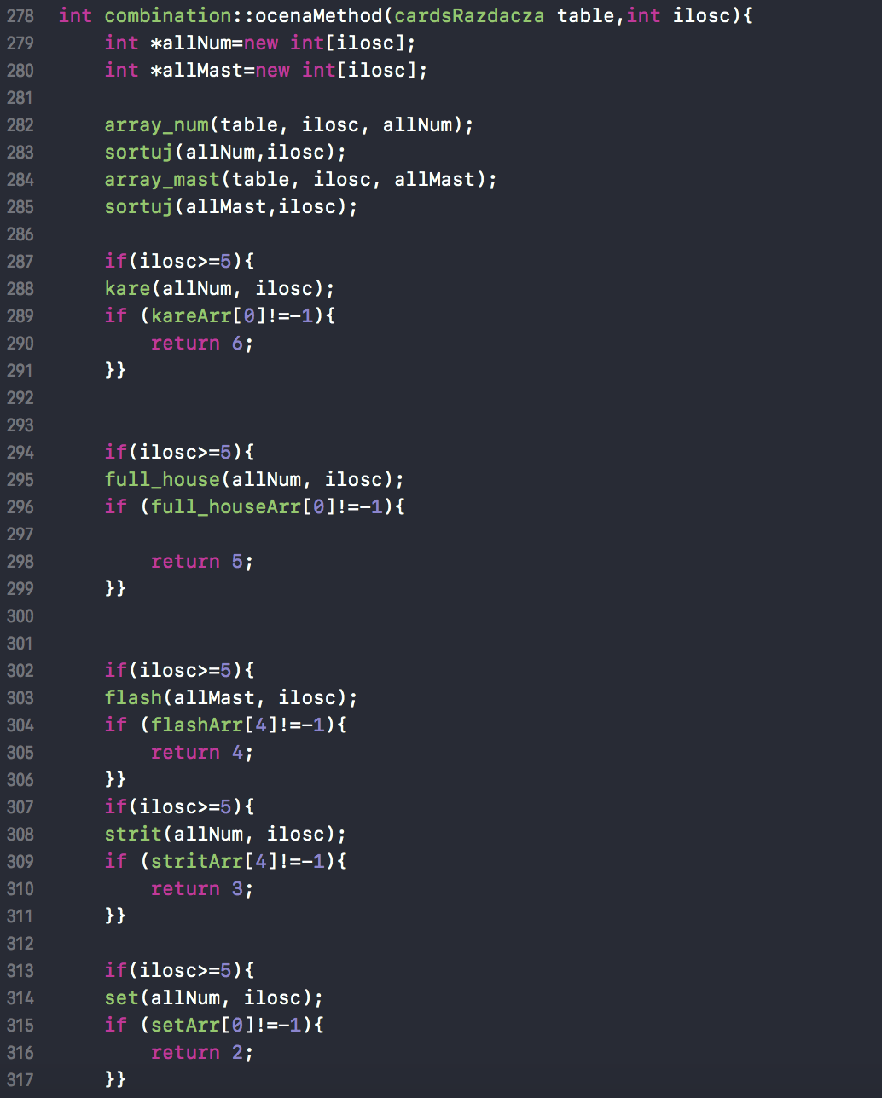

Klasa ‘opredel’ przetwarza indeksy kart do przedstawienia graficznego.

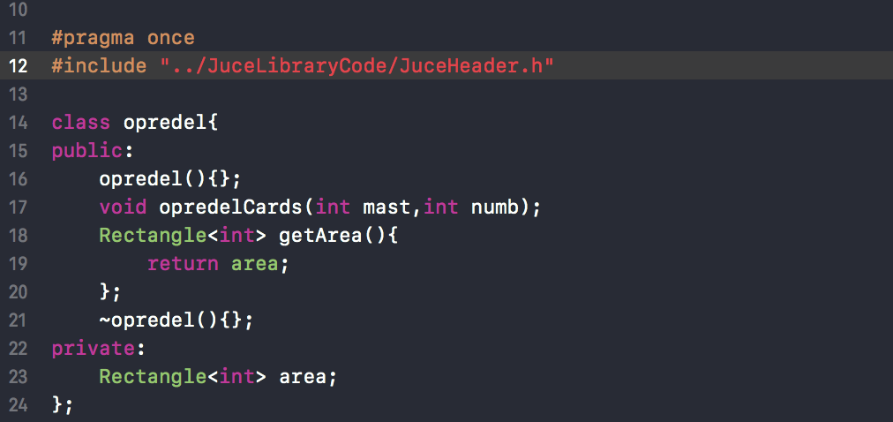

Metoda ‘opredelCards’ przyjmuje indeks karty, a zatem w zależności jaki jest indeks wybiera wartości, które są potem używane jako współrzędne prostokąta.

Za pomocą tego prostokąta wybieramy ze zdjęcia wszystkich kart, potrzebną na kartę.

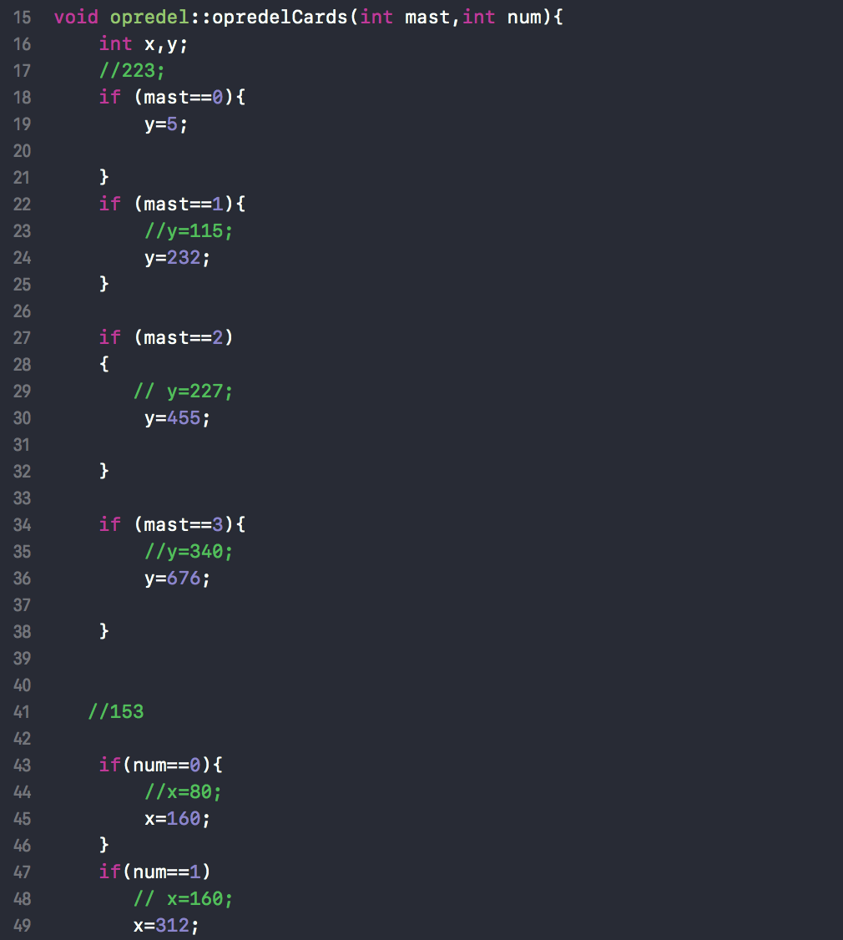

Klasa ‘Interface zawiera wszystkie zdjęcia źródłowe używane później.

Tak że zawiera ona metodę ‘paint()’ która przedstawia graficznie wszystkie przyciski, zdjęcia, pola tekstowe, i td.

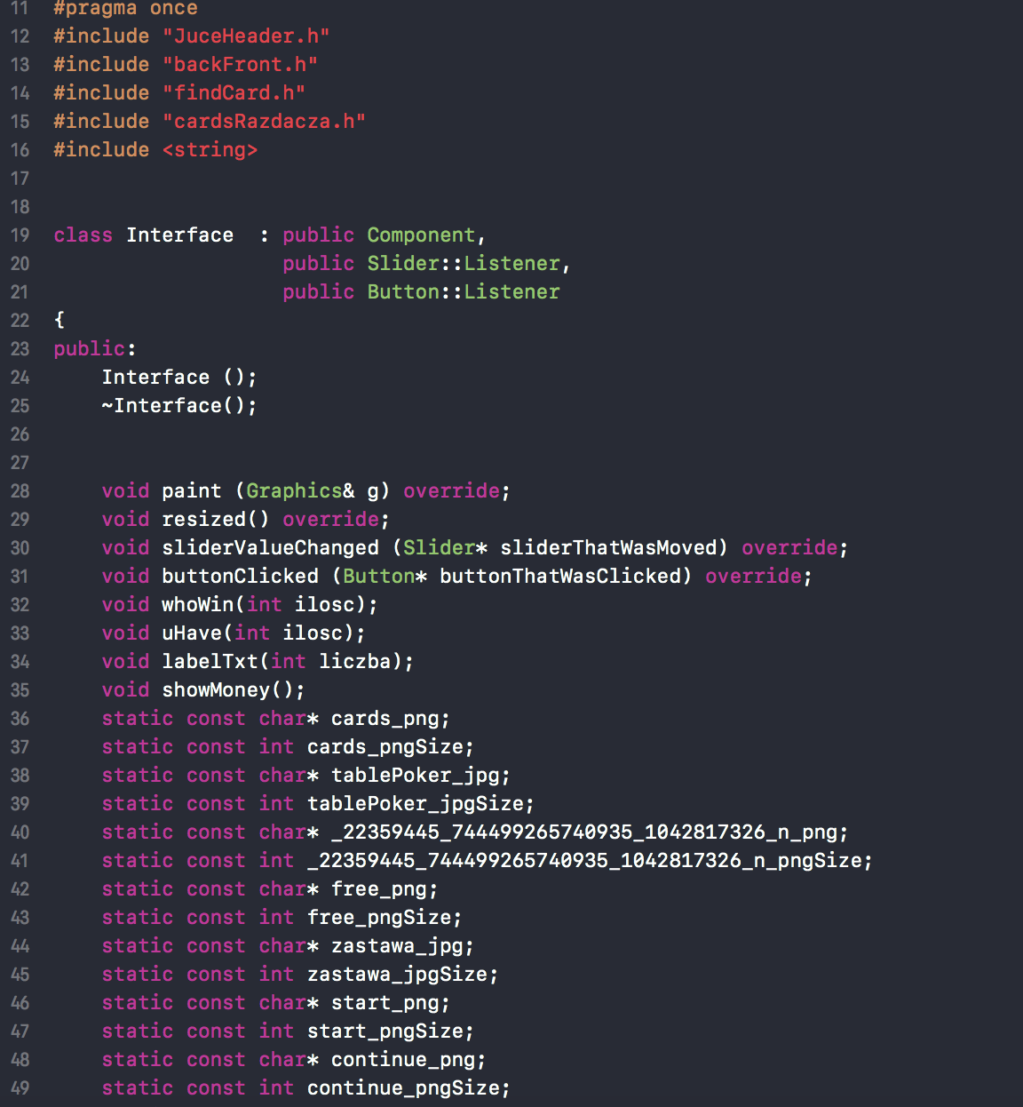

Konstruktor tej klasy robi widocznym wszystkie przyciski i zdjęcia w menu głównym.

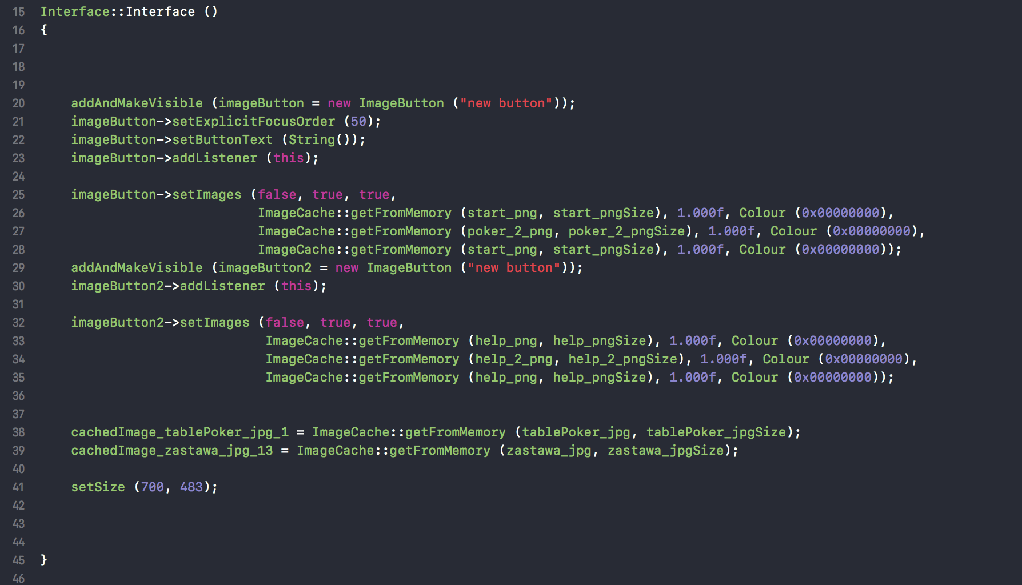

Metoda ‘whoWin’ sprawdza po zakończeniu gry jaki gracz wygrał, w zależności od tego ile graczów jest.

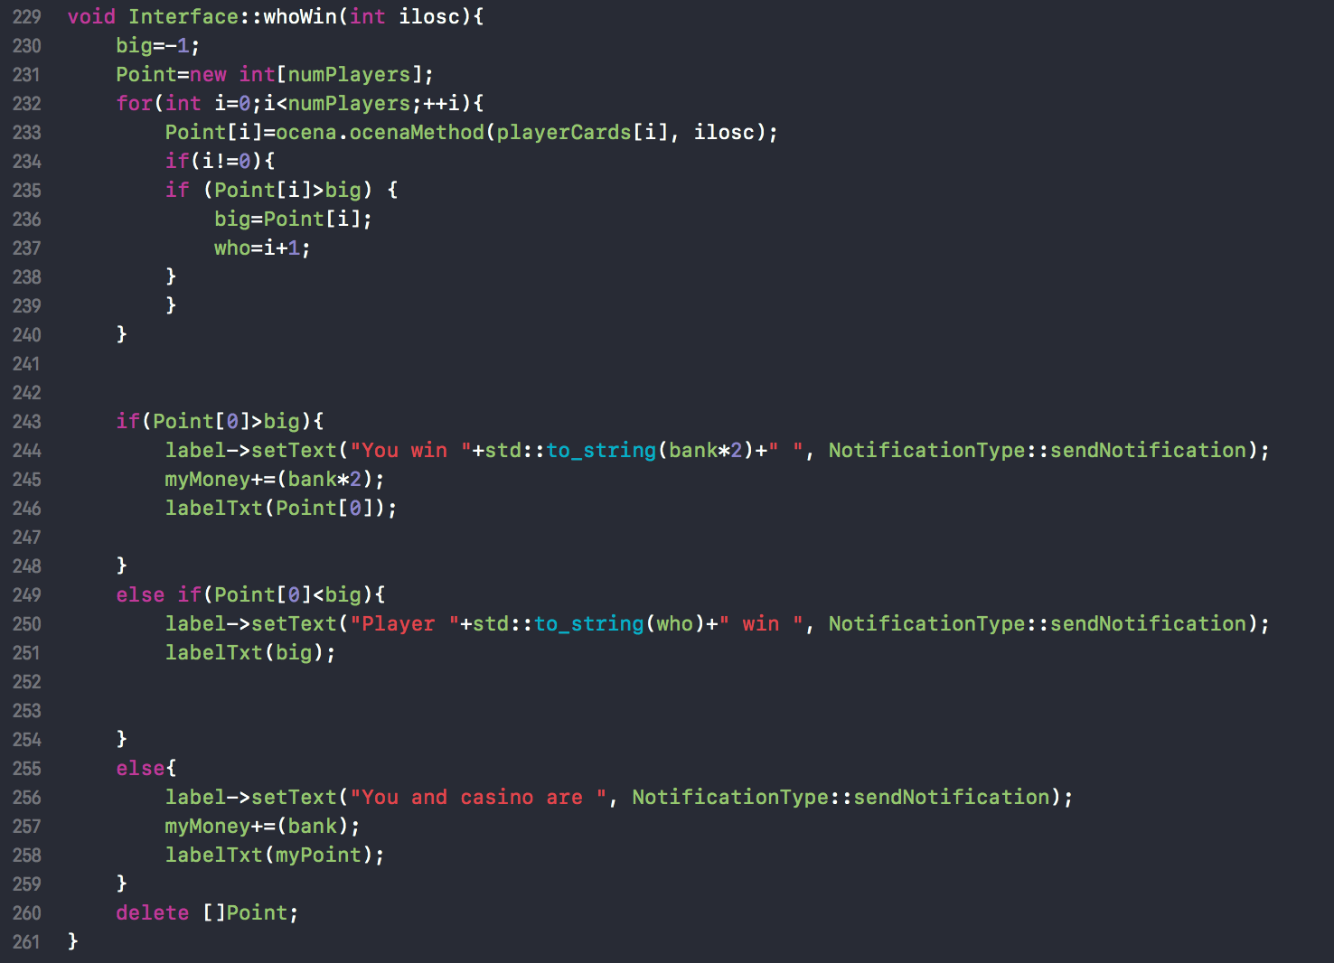

Metoda ‘uHave’ pomaga na dynamiczne wyznaczenia kombinacji. Argumentem jest liczba typu int która wskazuje ile kart było rozdano, żeby móc później rezerwować macierz na odpowiednią liczbę kart.

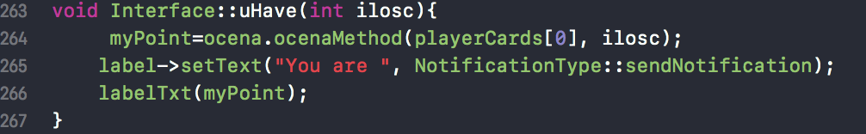

Metoda ‘buttonClicked’ reaguje na każdy wciśnięty przycisk. W zależności od tego jaki przycisk był uruchomiony, wykonują się odpowiednie operacji.

Niżej jest przedstawiona realizacja przycisku ‘Raise’, po wciśnięciu którego zwiększa się licznik, i można sprawdzić jaki karty są potrzebujący do wykorzystania. Tak że po każdym kliknięciu tego przycisku wywołana jest metoda ‘uHave’ która otrzymuje wartość tego licznika. Tak że jest ten przycisk zabezpieczony przed nieprawidłowym wykorzystaniem (np. jeśli nie ma środków – kod nie będzie wykonywany).

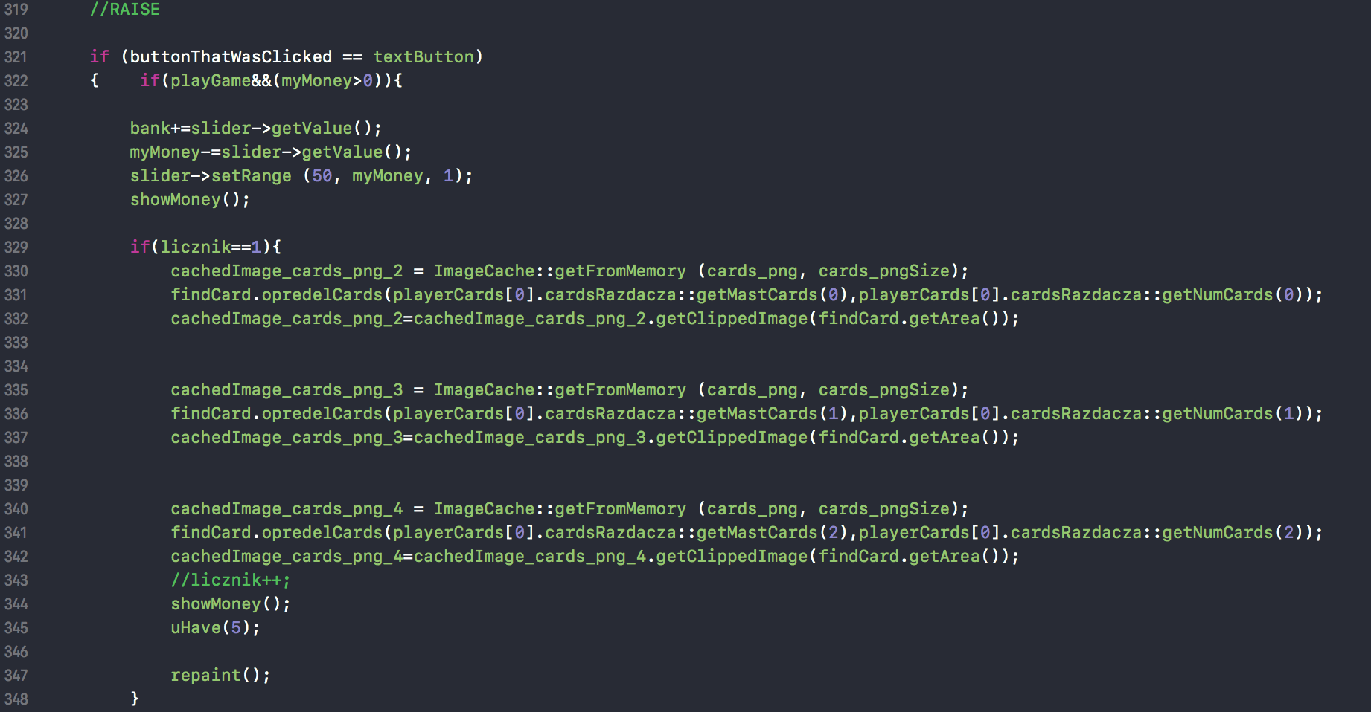

Realizacja przycisku ‘Play game’ wygląda następująco:

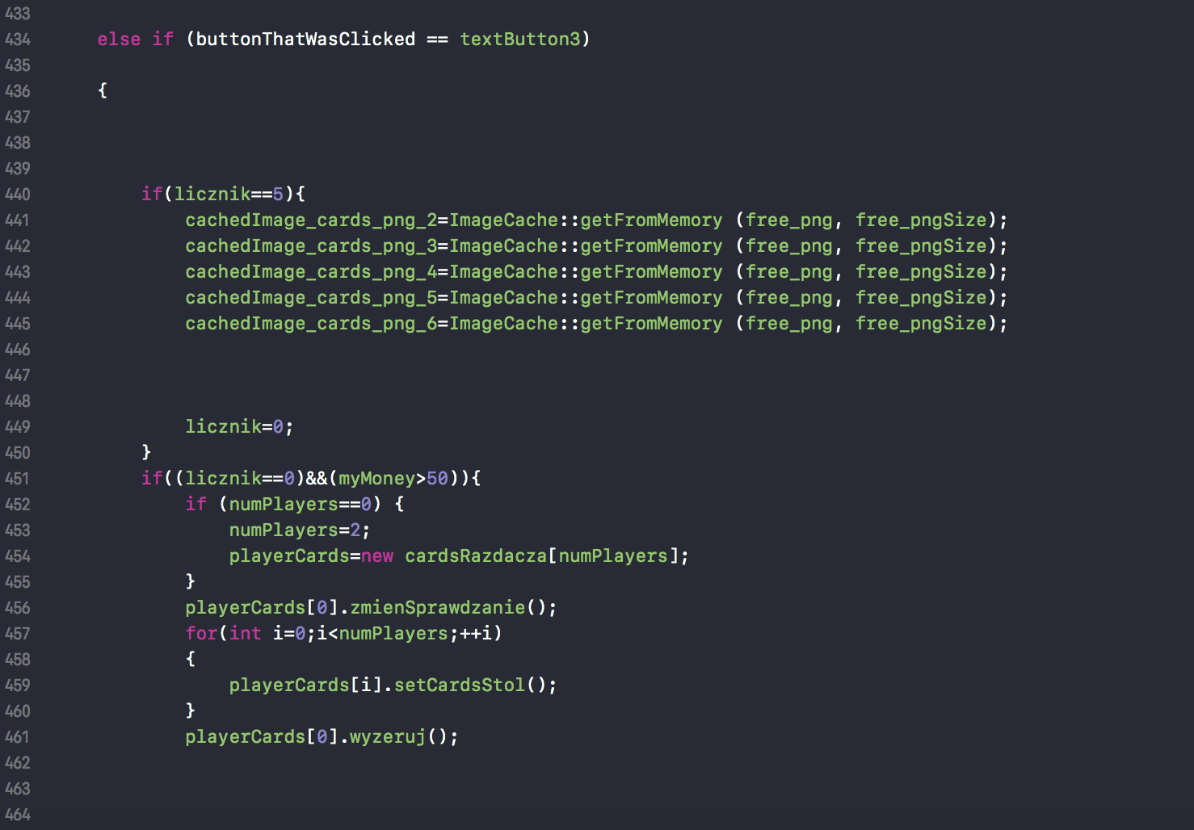

Jeśli był wciśnięty przycisk ‘Add player’ lub ‘Minus player’, to ilość graczów była zmieniona i program rozdaje losowo karty dla wszystkich graczów za pomocą pętli i metody ‘setCardsStol()’. Jeżeli program jest uruchomiony pierwszy raz to wykonuje się dynamiczna rezerwacja pamięci dla dwóch graczów.

Jak karty były rozdany to stosujemy metody ‘opredelCards' żeby przedstawić graficznie karty. Po wciśnięciu tego przyciska licznik też jest zwiększony co pozwala na późniejsze wykorzystanie przyciska ‘Raise’ lub ‘Fold’.

Przycisk ‘Add player’ będzie wykonywać się tylko gdy licznik będzie równy pięciu.

Jest to zrobione żeby uniemożliwić dodawania nowego gracza w środku partii.

Tak że ma ten przycisk zabezpieczenia przed dodawaniem 5 gracza (bo maksimum jest 4 gracza). Jest to realizowano w sposób dynamiczny

